Manual Técnico - Oasis

1.Introducción
Es un sistema web para la gestión y reserva de piscinas, que permite a los usuarios registrarse, consultar disponibilidad, realizar reservas y procesar pagos en línea. El sistema cuenta con un backend desarrollado en Node.js con Express, una base de datos PostgreSQL gestionada en Supabase, y un frontend desplegado en Vercel.

2. Arquitectura del sistema
El sistema está compuesto por tres capas principales que se comunican entre sí:
- Frontend: desarrollado en HTML, CSS y JavaScript, desplegado en Vercel. Es la interfaz con la que el usuario interactúa directamente.
- Backend: desarrollado en Node.js con Express, desplegado en Render. Recibe las peticiones del frontend, aplica la lógica de negocio y se comunica con la base de datos.
- Base de datos: PostgreSQL gestionada a través de Supabase, donde se almacena la información de usuarios, reservas, pagos y reseñas.
El flujo general de comunicación es: el usuario interactúa con el frontend → el frontend envía peticiones HTTP al backend → el backend procesa la solicitud y consulta o actualiza la base de datos → el backend responde al frontend con el resultado.

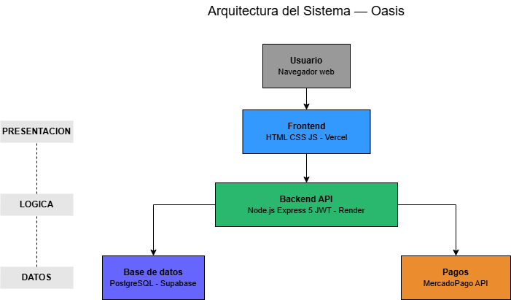

3. Tecnologías y Dependencias

3.1 Frontend
Tecnología | Versión | Uso
HTML5 | 5 | Estructura de la interfaz
CSS3 | 3 | Estilos y diseño visual
JavaScript | ES6+ | Lógica del cliente

Desplegado en Vercel, que sirve los archivos estáticos desde una CDN global garantizando alta disponibilidad y tiempos de carga rápidos sin necesidad de configurar un servidor.

3.2 Backend
Tecnología | Versión | Uso
Node.js | LTS | Entorno de ejecución del servidor
Express | 5.2.1 | Framework HTTP para definición de rutas y middlewares
nodemon | 3.1.14 | Reinicio automático del servidor en desarrollo

Desplegado en Render, plataforma que permite despliegue continuo desde el repositorio.

3.3 Base de datos
Tecnología | Versión | Uso
PostgreSQL | 17.6.1.127 | Motor de base de datos relacional
Supabase JS | 2.107.0 | Cliente oficial de Supabase para Node.js
PostgREST | 14.5 | API REST automática sobre la base de datos

La base de datos está alojada en Supabase, que provee PostgreSQL gestionado con panel de administración, autenticación integrada y acceso mediante API REST.

3.4 Seguridad y autenticación
Librería | Versión | Uso
bcrypt | 6.0.0 | Hash seguro de contraseñas antes de almacenarlas
jsonwebtoken | 9.0.3 | Generación y validación de tokens JWT para sesiones

3.5 Servicios externos
Librería | Versión | Uso
mercadopago | 3.1.0 | SDK oficial para procesamiento de pagos

3.6 Utilidades
Librería | Versión | Uso
cors | 2.8.6 | Habilita comunicación entre frontend y backend en dominios distintos
dotenv | 17.4.2 | Carga de variables de entorno desde el archivo .env

4. Estructura del Proyecto

